UBND HUYỆN VĨNH BẢO  TRƯỜNG TH VĨNH TIẾN-CỔ AM  (ĐỀ ĐỀ XUẤT) | BÀI KHẢO SÁT CHẤT LƯỢNG HK II  NĂM HỌC 2024 - 2025  Môn Toán - Lớp 4  (Thời gian làm bài : 40 phút )  ~~~~~~~~~~ | Người coi | Người chấm
I. TRẮC NGHIỆM ( 4 điểm ) :
Khoanh vào chữ cái đặt trước câu trả lời đúng
Câu 1. Làm tròn số 493 275 038 đến hàng chục nghìn ta được:
A. 493 275 040 | B. 493 270 000 | C. 493 286 038 | D. 493 280 000
Câu 2. (0,5 điểm) Phân số $\frac{5}{6}$ bằng phân số nào dưới đây:
A. $\frac{20}{24}$ | B. $\frac{24}{20}$ | C. $\frac{20}{18}$ | D. $\frac{18}{20}$
Câu 3. Rút gọn phân số $\frac{14}{28}$ được phân số tối giản là:
A. $\frac{2}{4}$ | B. $\frac{2}{4}$. | C. $\frac{1}{2}$ | D. $\frac{5}{7}$
Câu 4. (0,5 điểm) Linh đã nướng 5 chiếc bánh quy có bề ngoài giống hệt nhau nhưng phần nhân khác nhau: 2 chiếc bánh mứt dâu, 1 chiếc bánh mứt cam, 2 chiếc bánh mứt nho. Linh chọn một chiếc bánh trong số đó để ăn. (Điền Đ/S)
A. Chắc chắn Linh chọn được bánh mứt dâu.
B. Có thể Linh chọn được bánh mứt nho.
C. Linh không thể chọn được bánh mứt cam.
D. Có thể Linh chọn được bánh mứt táo.
Câu 5. Xô nước nào dưới đây đựng nhiều nước nhất?
 | A. 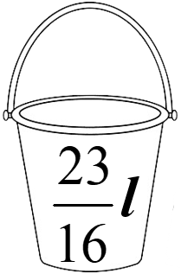 | B. 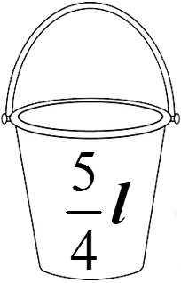 |  | C. 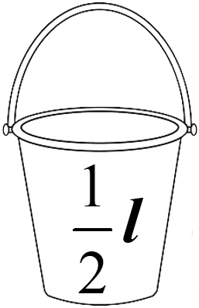 | D. 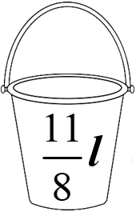
Câu 6. Hình vẽ dưới đây có mấy cặp đường thẳng vuông góc? |  |  |  |  | 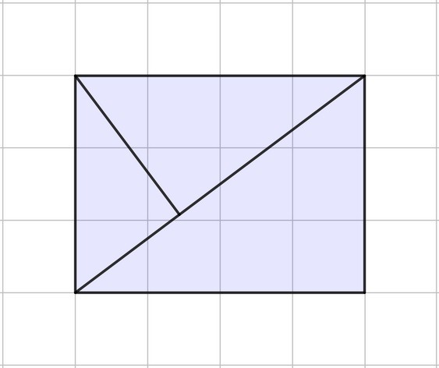
A. 5 |  |  | B. 4
C. 3 |  |  | D. 2
Câu 7. a) Một ô tô đi từ tỉnh A đến tỉnh B hết 5 giờ. Trong 2 giờ đầu đi được 120 km và trong 3 giờ sau đi được150 km. Hỏi trung bình mỗi giờ ô tô đó đi được bao nhiêu km?
Đáp số:...........................................
b) Một lớp học có 40 học sinh, trong đó $\frac{2}{5}$ số học sinh được xếp loại giỏi. Vậy số học sinh xếp loại giỏi của lớp học đó là:
A. 4 học sinh | B. 8 học sinh | C. 16 học sinh | D. 24 học sinh
II. PHẦN TỰ LUẬN: (6 điểm)
Câu 8. (2 điểm): Tính:
a) $\frac{3}{6}+ \frac{3}{4}=$ ………………………………….………………………………………
b) $\frac{11}{10}- \frac{2}{5}=$…………………………………………………………………………
c) $\frac{4}{5} × \frac{6}{7}=$ …………………………………………………………………………
d) $\frac{2}{3} : \frac{4}{5}=$…………………………………………………………………………..
Câu 9. (1 điểm) Điền số vào chỗ chấm:
a) 5 tạ 9 kg = …………kg | c) $\frac{1}{3}$ giờ = …………...phút
b) 25m² = …………… dm² | d) 50 năm = …………thế kỉ
Câu 10. (2 điểm) Khi thu hoạch táo Bác minh đựng vừa đủ trong 10 cái thùng. Tổng cân nặng của các thùng táo là 180kg. Bác Minh dùng số $\frac{1}{3}$ số táo thu được để biếu người dân, còn lại đem bán. Biết rằng mỗi ki-lô-gam táo có giá 35000 đồng. Hỏi bác Minh đã thu được số tiền bao nhiêu?
………………………………………………………………………………………
………………………………………………………………………………………
………………………………………………………………………………………
………………………………………………………………………………………
………………………………………………………………………………………
………………………………………………………………………………………
………………………………………………………………………………………
………………………………………………………………………………………
………………………………………………………………………………………
………………………………………………………………………………………
………………………………………………………………………………………
Câu 11: (1 điểm) Tính bằng cách thuận tiện nhất:
a) $\frac{5}{2} × \frac{3}{2}+ \frac{17}{2} × \frac{3}{2}+ \frac{3}{2}$ | b) $\frac{2}{5}+ \frac{11}{12}+\frac{8}{5}+ \frac{9}{5}+ \frac{6}{5}+ \frac{13}{12}$
………………………………………………………………………………………
………………………………………………………………………………………
………………………………………………………………………………………
………………………………………………………………………………………
………………………………………………………………………………………

ĐÁP ÁN ĐỀ KHẢO SÁT HỌC KÌ 2 MÔN TOÁN - LỚP 4

NĂM HỌC 2024 - 2025
I. PHẦN TRẮC NGHIỆM (4 điểm)
Câu | 1 | 2 | 3 | 4 | 5 | 6 | 7
Đáp án | D | A | C | S/Đ/S/S | A | A | a) 54km | b) C
Điểm | 0,5 | 0,5 | 0,5 | 0,5 | 0,5 | 0,5 | 0,5 | 0,5
II. PHẦN TỰ LUẬN: (6 điểm)
Câu 8. (2 điểm): HS tính đúng, mỗi phép tính được 0,25 đ.
Câu 9. (1 điểm) Điền số vào chỗ chấm: (Mỗi ý 0,25 điểm)
a) 5 tạ 9 kg = 509 kg | c) $\frac{1}{3}$giờ = 20 phút
b) 25m² = 2500 dm² | d) 50 năm = $\frac{1}{2}$ thế kỉ
Câu 10. (2 điểm)
Bài giải:
Bác Minh biếu người dân số ki-lô-gam táo là:  180 x 1/3 = 60 (kg) | 0,5
Bác Minh còn lại số ki-lô-gam táo là:  180 – 60 = 120 (kg) | 0,5
Bác Minh đã thu được số tiền là :  35000 x 120 = 4 200 000 (đồng) | 0,75
Đáp số : 4 200 000 đồng | 0,25
Câu 11 : (1 điểm) Tính bằng cách thuận tiện nhất: (Mỗi ý 0,5 điểm)
$a)\frac{5}{2}$ x $\frac{3}{2}$ + $\frac{17}{2}$ x $\frac{3}{2}$ + $\frac{3}{2}$ |  |  | b) $\frac{2}{5}$ + $\frac{11}{12}$+$\frac{8}{5}$ +$\frac{9}{5}$ + $\frac{6}{5}$ +$\frac{13}{12}$
= $\frac{5}{2}$ x $\frac{3}{2}$ + $\frac{17}{2}$ x $\frac{3}{2}$ + $1x\frac{3}{2}$ | 0,1 |  | = ( $\frac{2}{5}$ +$\frac{8}{5}$ +$\frac{9}{5}$ + $\frac{6}{5}$ )+$(\frac{11}{12}+ \frac{13}{12}$) | 0,2
= ( $\frac{5}{2}$ + $\frac{17}{2}$ +1) x $\frac{3}{2}$ | 0,2 |  | = 5 + 2 | 0,2
= 12 x $\frac{3}{2}$ | 0,1 |  | =7 | 0,1
=18 | 0,1

